天氣與人工智慧II HW2

大氣4A 106601015黃展皇

**HW1的DNN test最佳模型：(10epoch, 32*32*3 cifar10資料集)**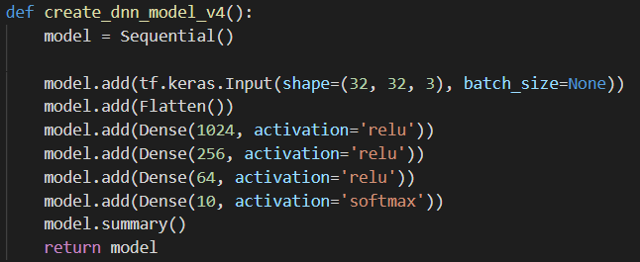

準確率50.09%

**CNN test結果(無pre-trained model)：**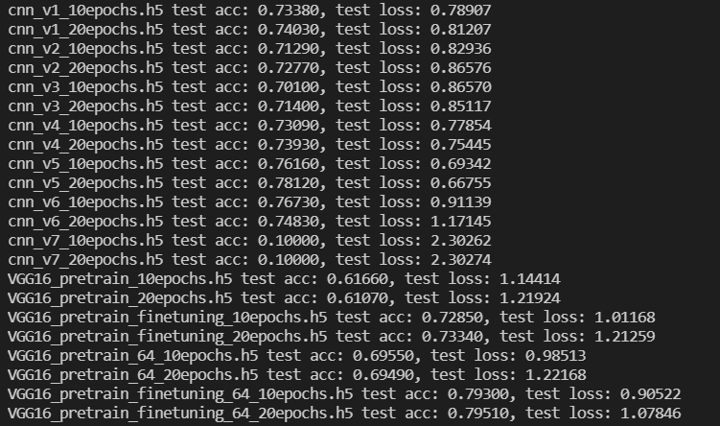

佛系建構7種模型做各種模型結構上的差異，並訓練10、20epochs共14個case

10epochs最佳者為v6版本，準確率76.73%，架構如下：

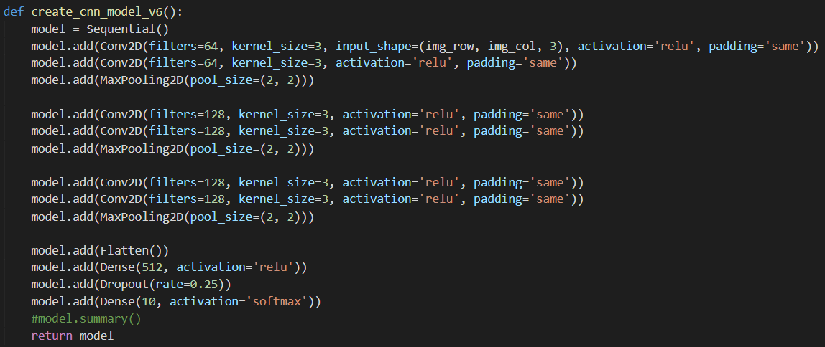

20epochs最佳者為v5版本，準確率78.12%，架構如下：

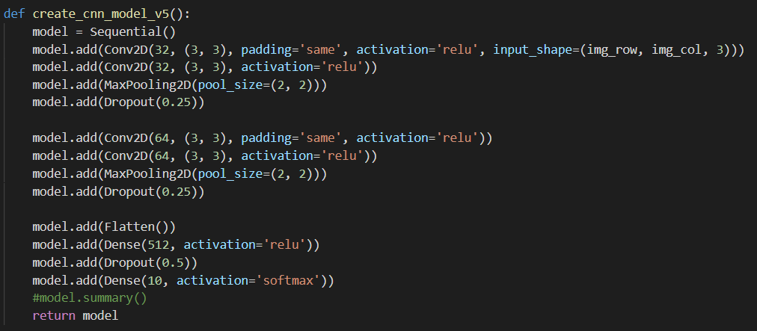

v5與v6模型主要差在前期v5多了Dropout層，而且整體網路較深，這使得v6可以較快訓練，但容易會有模型太簡單的問題，當訓練次數拉高時就容易產生overfitting，20epochs時測試準確度反而下降；反之v5則多了Dropout設計，讓整體網路的預測泛化能力可以隨著加深而拓展。

CNN網路除了過於複雜所以訓練到壞掉的情況(v7)以外，準確度隨便都是70%以上，比DNN最佳的50%左右好上不少。(以上都是採用32*32*3 cifar10資料集)

**CNN test結果(pre-trained model==VGG16)：**

pre-trained model 部分比較麻煩，模型採用VGG16，主要是分成不動主架構/ finetuning、10/20 epochs、(32*32)/(64*64)*3資料集共8種情況。

可以發現幾件事情：

1. 隨著epochs提升，不動主架構的模型不一定會提升準確度，甚至會有準確度倒退可能為overfitting的情況；反之finetuning的部分則幾乎都有程度不一的提升。追究原因應該是不動主架構的模型只有最後的Dense在訓練，相較於動到VGG16 block5_conv1以及最後的Dense的finetuning模型更容易overfitting。
2. Finetuning普遍比不動主架構準確率更高(好蠻多的)。
3. 資料集從32*32->64*64對於VGG16 case有顯著幫助(準確率好很多)。

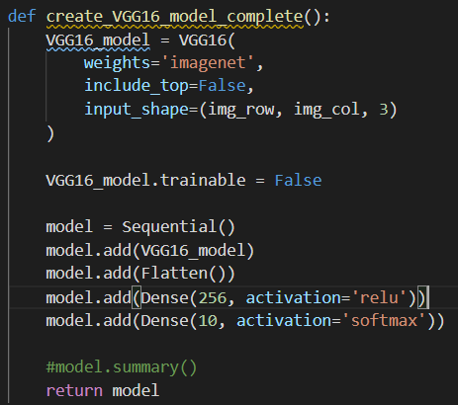 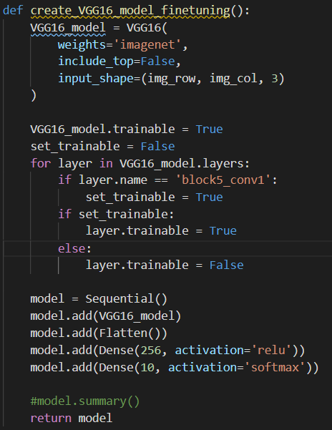

結論：

附上各模型的test準確率與loss



程式碼以及訓練曲線附錄於壓縮檔中。